Komoditní karta OVCE A KOZY leden 2021

Stavy ovcí a koz (ks)
 | 2015 | 2016 | 2017 | 2018 | 2019 | 2020
Ovce a berani | 231 694 | 218 493 | 217 141 | 218 915 | 213 068 | 203 612
Kozy a kozli | 26 765 | 26 548 | 28 174 | 30 316 | 29 210 | 28 919
Zdroj: ČSÚ – Soupis hospodářských zvířat k 1. 4. daného roku

Počty poražených ovcí, jehňat a koz na jatkách (ks)
Druh | 2015 | 2016 | 2017 | 2018 | 2019 | 2020 | 2021
Ovce bez jehňat | 2 140 | 2 594 | 2 421 | 3 017 | 2 949 | 1 819 | 70
Jehňata | 9 455 | 9 210 | 9 855 | 11 137 | 10 859 | 7 897 | 284
Kozy | 385 | 464 | 548 | 790 | 1 176 | 634 | 4
Zdroj: ČSÚ

Počty poražených ovcí, jehňat a koz na jatkách a mimo jatka (ks)
Druh | 2015 | 2016 | 2017 | 2018 | 2019 | 2020 | 2021
Ovce bez jehňat | 22 140 | 33 594 | 32 421 | 33 017 | 32 949 | 29 819 | 5 070
Jehňata | 123 455 | 125 210 | 129 855 | 131 137 | 130 859 | 118 897 | 1 284
Kozy | 28 385 | 28 464 | 30 548 | 30 790 | 34 176 | 30 634 | 1 004
Zdroj: ČSÚ

Bilance výroby a spotřeby skopového masa
Ukazatel | MJ | 2016 | 2017 | 2018 | 2019 | 2020 | 2021*
Výroba | tis. t j. hm. | 3,87 | 3,97 | 4,01 | 4,03 | 3,68 | 3,6
z toho - domácí hospodářství | tis. t j. hm. | 3,66 | 3,78 | 3,78 | 3,81 | 3,49 | 3,45
Dovoz¹⁾ | tis. t j. hm. | 0,49 | 0,42 | 0,44 | 0,66 | 0,40 | 0,40
Celková nabídka | tis. t j. hm. | 4,33 | 4,39 | 4,45 | 4,69 | 4,08 | 4,00
Domácí spotřeba | tis. t j. hm. | 3,96 | 3,92 | 3,91 | 4,21 | 3,77 | 3,70
Vývoz¹⁾ | tis. t j. hm. | 0,37 | 0,47 | 0,54 | 0,48 | 0,31 | 0,30
Celková poptávka | tis. t j. hm. | 4,33 | 4,39 | 4,45 | 4,69 | 4,08 | 4,00
Soběstačnost | % | 97 | 101,3 | 102,6 | 95,7 | 97,6 | 100
Zdroj: ČSÚ, MZe, Statistika zahraničního obchodu ČSÚ, Svaz chovatelů ovcí a koz z. s.
Poznámky: Koeficient přepočtu živé hmotnosti na jatečnou hmotnost = 0,46
¹⁾ dovoz a vývoz včetně živých zvířat
* odhad

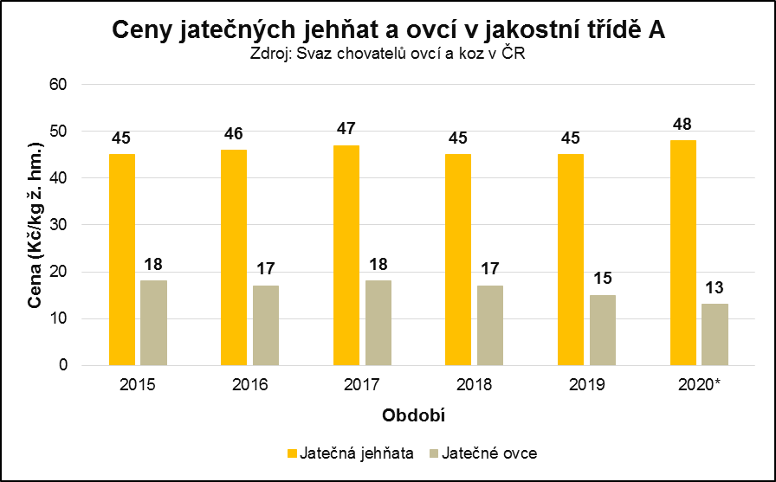

Na podzim roku 2020 se výkupní ceny zlepšily, jehňata se vykupovala za 49 – 50 Kč/kg, jatečné ovce za 10 – 15 Kč/kg. V meziročním porovnání cen jehňat v období leden až září byla cena vyšší v roce 2020 než 2019. Ceny jatečných ovcí se v průběhu let 2015 – 2019 pohybovaly v rozmezí 15 – 18 Kč/kg ž. hm., nejnižší ceny (13 Kč/kg ž. hm.) bylo dosaženo v roce 2020

Vývoj zahraničního obchodu s ovcemi a kozami v živém (ks)
Roky | Dovoz celkem | Vývoz celkem | Dovoz |  | Vývoz
Roky | Dovoz celkem | Vývoz celkem | Ovce | Kozy | Ovce | Kozy
2015 | 4 | 3 794 | - | 4 | 3 768 | 26
2016 | 35 | 9 977 | 35 | - | 9 937 | 40
2017 | 1 317 | 14 252 | 1 317 | - | 14 244 | 8
2018 | 33 | 16 873 | 33 | - | 16 837 | 36
2019 | 94 | 16 127 | 94 | - | 16 113 | 14
2020 | - | 1 564 | - | - | 1 519 | 45
2020* | 0 | 334 | 0 | 0 | 334 | 0
2021* | 0 | 0 | 0 | 0 | 0 | 0
Zdroj: Statistika zahraničního obchodu MZe
*leden daného roku

Vývoj zahraničního obchodu se skopovým a kozím masem (0204)
Rok | Objem (t) |  |  | Finanční hodnota (mil. Kč) |  |  | Ø cena (Kč/kg)
Rok | Dovoz | Vývoz | Saldo | Dovoz | Vývoz | Saldo | Dovoz | Vývoz
2015 | 457 | 143 | -314 | 94,8 | 23,7 | -71,1 | 206,88 | 165,59
2016 | 493 | 195 | -298 | 89 | 30,6 | -58,4 | 180,6 | 156,62
2017 | 401 | 220 | -181 | 80 | 35,3 | -44,7 | 199,57 | 160,42
2018 | 463 | 205 | -258 | 89,6 | 32,5 | 57,1 | 193,55 | 158,67
2019 | 653 | 191 | -462 | 132,3 | 28,5 | -103,8 | 202,66 | 149,34
2020 | 388,3 | 295,4 | -92,9 | 78,9 | 35,4 | -43,5 | 203,2 | 120,1
2020* | 19,6 | 16,2 | -3,4 | 4,7 | 1,9 | -2,8 | 240,8 | 118,04
2021* | 27,08 | 21,3 | -5,78 | 4,9 | 2,2 | -2,7 | 181,49 | 104,07

Zdroj: Statistika zahraničního obchodu MZe
*leden daného roku

V lednu roku 2001 se nejvíce dovezlo masa čerstvého chlazeného skopového vykostěného z Irska (1 206 kg), masa čerstvého chlazeného skopového nevykostěného také z Irska (912 kg), masa skopového zmrazeného nevykostěného z Nového Zélandu (5 567 kg), masa skopového zmrazeného vykostěného z Německa (11 192 kg).

Největší vývoz čerstvého chlazeného skopového vykostěného byl na Slovensko (324 kg), masa čerstvého chlazeného skopového nevykostěného také na Slovensko (114 kg kg), masa skopového zmrazeného nevykostěného do Maďarska (53 kg), masa skopového zmrazeného vykostěného do Německa (20 786 kg).

